BİLGİ FÖYÜ

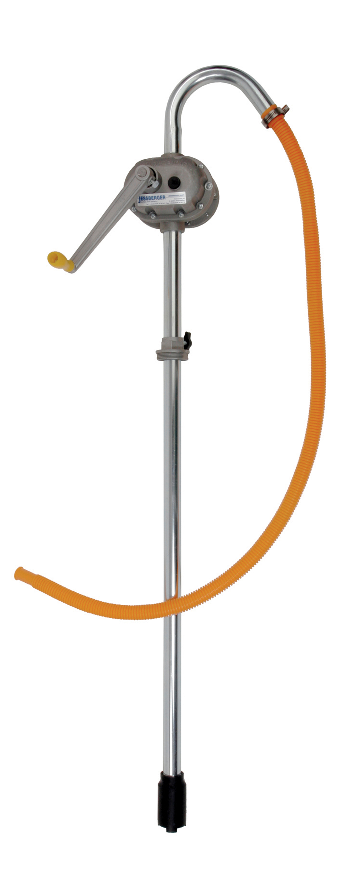
JESSBERGER HAND PUMP JP-11
Pompa Boru Malzemesi : Alüminyum
Pompa Boru Uzunluğu : 1000 mm
Sızdırmazlık : NBR/BUNA
Pompa Çıkışı : 2’’
Max. Kapasite : 1 litre/stroke
Max. Basma Yük. : 15 m
Akışkan : Motor Yağı, Dizel… vb

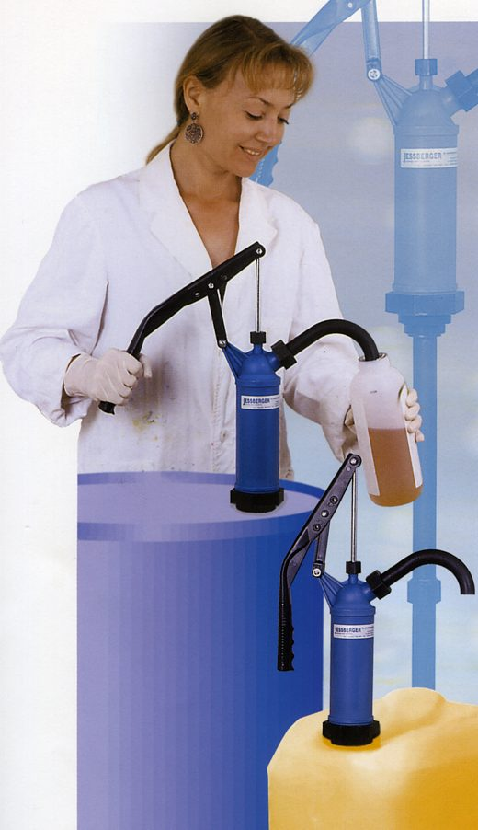

İDEAL MAKİNA ENDÜSTRİ ÜRÜNLERİ SAN. VE TİC. LTD. ŞTİ.
Tel. 0216 540 88 55 (pbx) Fax. 0216 540 88 18 www.idealmakina.com

